

**LevelYorum – Oyun Yorum ve İnceleme Platformu**

Hazırlayan: Celil Berkay Torun

# İçindekiler

1. Amaç

2. Sistem Özellikleri

3. Kullanıcı Arayüzü

4. Yönetici Paneli

5. Sistem Akışı

6. Kullanılan Teknolojiler

7. Sonuç

# 1. Amaç

LevelYorum web uygulaması, oyun severlerin bir araya gelerek çeşitli oyunlar hakkında bilgi almasını, oyunlar hakkında detaylı incelemeleri görüntülemesini ve kendi görüşlerini paylaşmasını sağlamak amacıyla geliştirilmiştir.  
  
Uygulama, kullanıcıların yorum yapmasına, diğer kullanıcıların yorumlarını okumasına ve oyunlar hakkında bilgi edinmesine olanak tanır. Yönetici paneli sayesinde site yöneticileri oyun ve tür ekleme, düzenleme işlemleri yapabilir.

# 2. Sistem Özellikleri

* **Kullanıcı Yönetimi:**  
  Kullanıcılar sisteme kayıt olabilir ve giriş yaptıktan sonra yorum yapma işlemler gerçekleştirebilir.
* **Oyun ve Tür Yönetimi:**  
  Yöneticiler, sisteme yeni oyunlar ekleyebilir. Mevcut oyunların bilgilerini güncelleyebilir veya silebilir. Ayrıca oyunların ait olduğu türler düzenlenebilir.
* **Yorum Sistemi:**  
  Kullanıcılar, oyunlar hakkında yorum yapabilir. Diğer kullanıcıların yorumlarını okuyabilir ve değerlendirebilir.
* **Arama ve Filtreleme:**  
  Oyunlar kategori (tür) bazında listelenebilir, kullanıcılar ilgilendikleri türlere göre kolayca oyun bulabilir.
* **Yönetici Paneli:**  
  Yöneticiler, kullanıcı hesaplarını yönetebilir. Gerektiğinde kullanıcıların hesaplarını pasife çekebilir veya farklı yetkiler tanımlayabilir. Ayrıca içerik yönetimi (yorumları onaylama / pasifleştirme) yapılabilir.
* **Veritabanı Entegrasyonu:**  
  Oyun, tür ve kullanıcı bilgileri veritabanında tutulur. Böylece sistem güncel ve düzenli bir yapıya sahip olur.

# 3. Kullanıcı Arayüzü

* **Kayıt ve giriş ekranı**

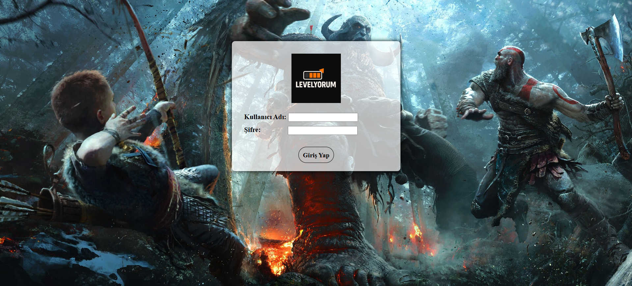

Burada kullanıcı giriş yapmak için önce kullanıcı adını sonra şifresini girerek hesabına giriş yapmış olur. Ancak hesabı pasife çekilmiş yada yok ise fotoğrafın altında küçük bir hata yazısı çıkmaktadır.

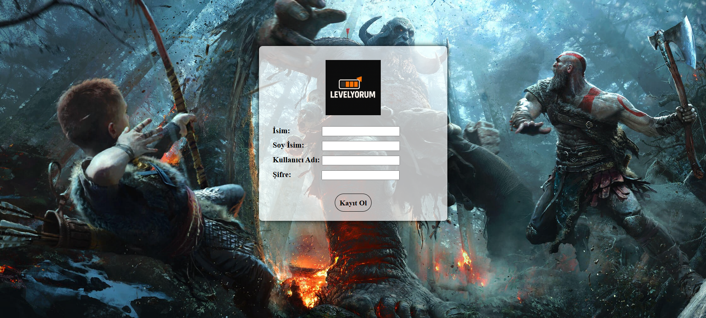

Kayıt ekranı için ise giriş ekranından farklı olarak İsim ve Soy İsim isteniyor. Kayıt olduktan sonra giriş yapılmış bir şekilde Ana sayfaya yönlendiriliyor.

* **Anasayfa:** Oyunlar listelenir, kategorilere göre filtreleme yapılabilir

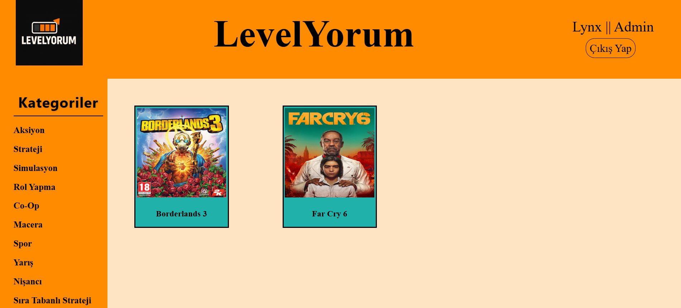

İlk açıldığında tüm oyunlar listelenir. Eğer yandaki kategorilerden herhangi birine tıklanırsa (Örn. Aksiyon) o kategoriyi içeren bütün oyunlar ekranda listelenir. Yukarıdaki resimde giriş yapılmış hali gösteriliyor.



Yukarıdaki resimde ise giriş yapılmadığı hali gösterilmektedir.

* **Oyun detay sayfası:** Oyun açıklaması, türleri, kullanıcı yorumları

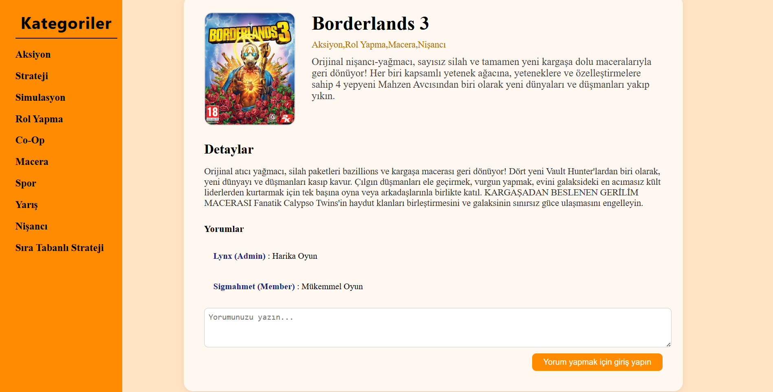

Sayfa içerisinde oyunun fotoğrafı, kategorileri, oyunun özeti ve detayı hakkında bilgi ve kullanıcıların yaptığı yorumlar gösteriliyor.

* **Yorum sistemi**

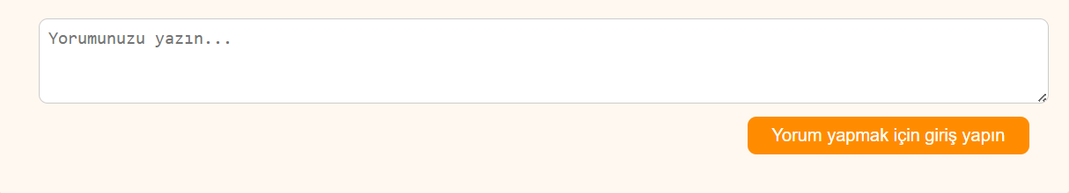

Eğer kullanıcı giriş yapmadıysa ilk planda yorum butonunun üstüne tıklandığı zaman giriş ekranına geçiş yapılır ve giriş olunduktan sonra tekrardan aynı sayfaya yönlendirilir.

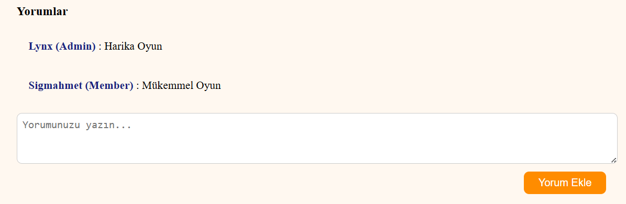

Giriş yapıldıktan sonra yorum yapılıp yorum ekle butonuna tıklandığında yeni yorum da olacak şekilde ekranda gösterilir.

# 4. Yönetici Paneli

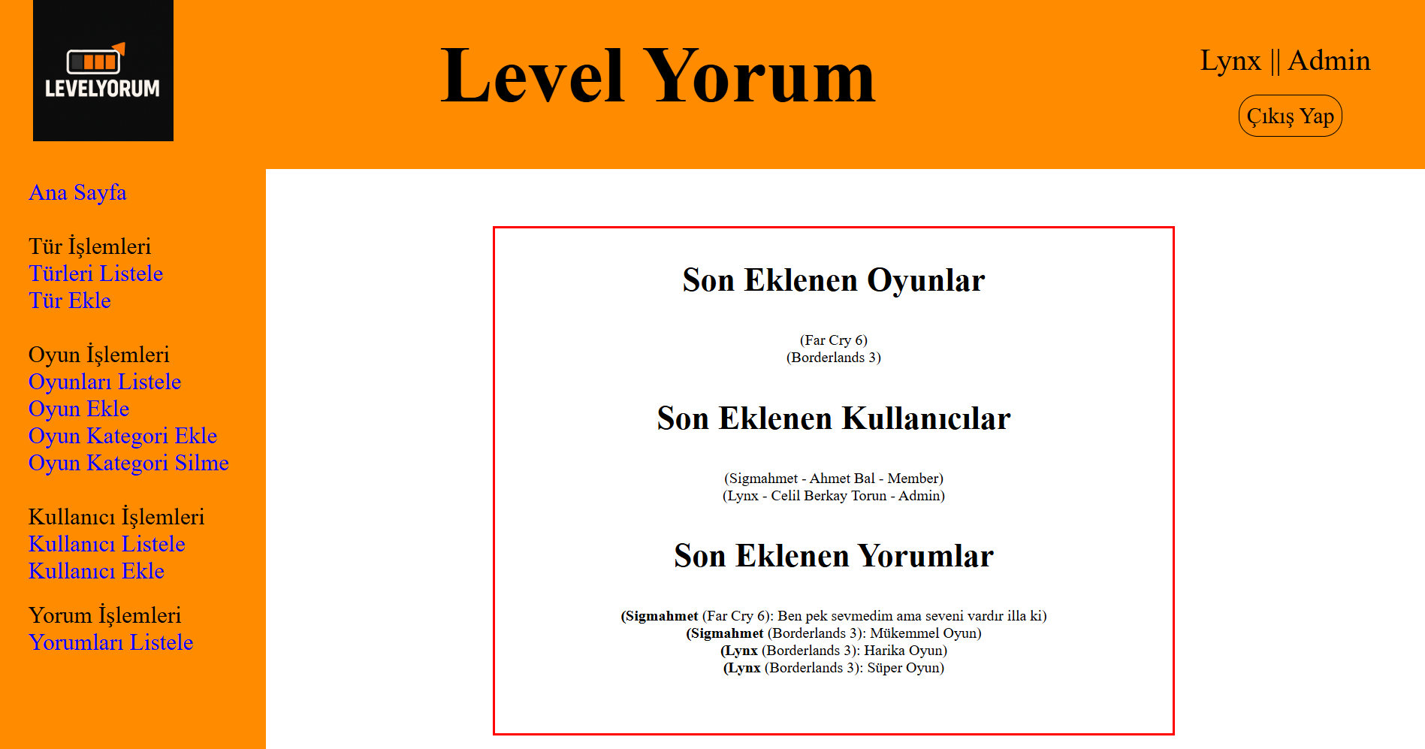

Yönetici panel ilk açıldığında sizden önce giriş yapılması istenir. (Kullanıcı Arayüzündeki giriş ekranı ile aynı)

Ana sayfası açıldığında yukarıdaki gibi son eklenen 5 oyun, kullanıcı ve yorumlar gösterilir.

* Oyun ekleme, düzenleme, silme, listeleme

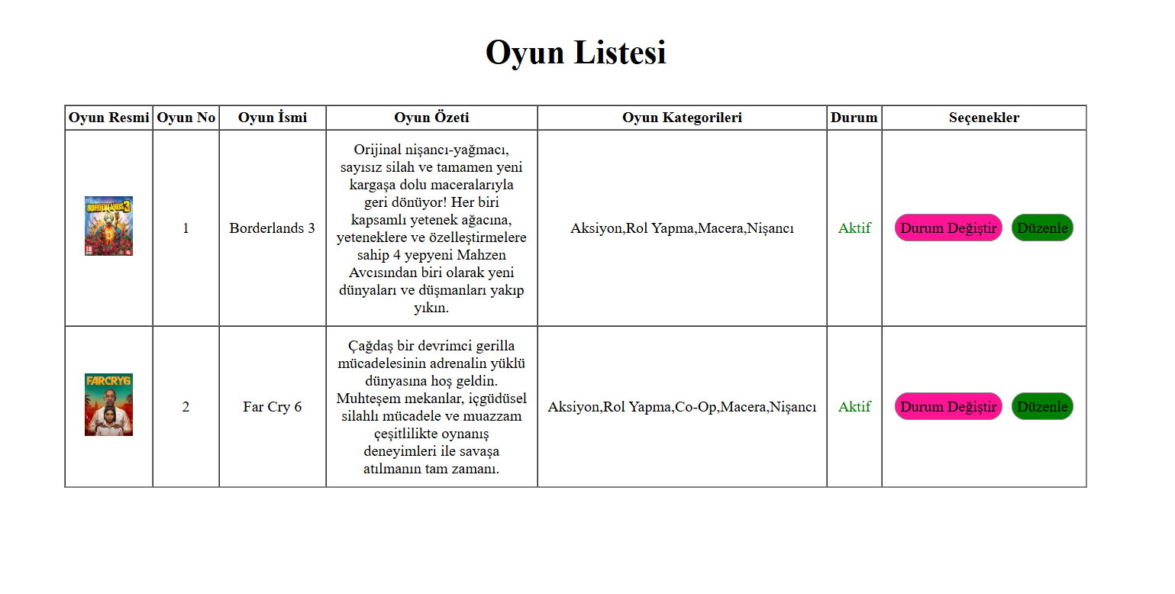

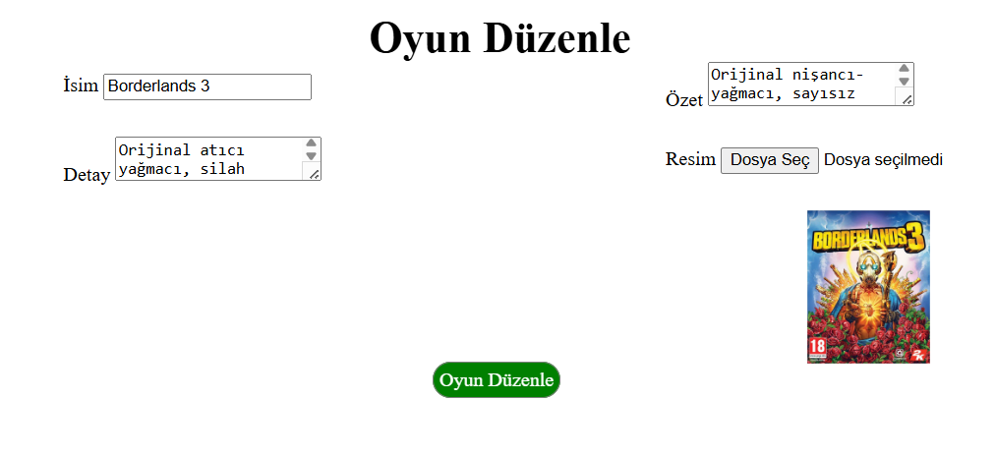

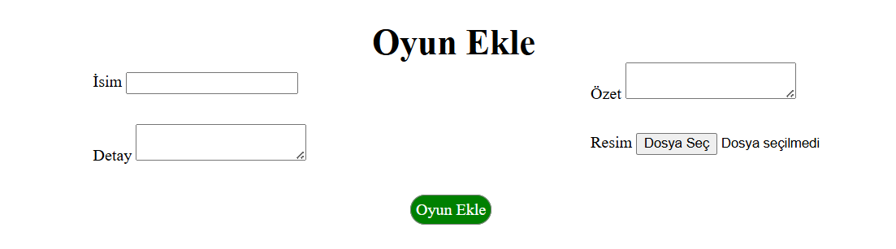

**Not:** Oyun ekledikten sonra oyunun kategorilerini eklemek için oyun işlemleri altında Oyun Kategori Ekleme sayfasına gitmemiz gerekiyor. Aksi taktirde listeleme yaparken oyunun kategorileri gözükmemektedir.

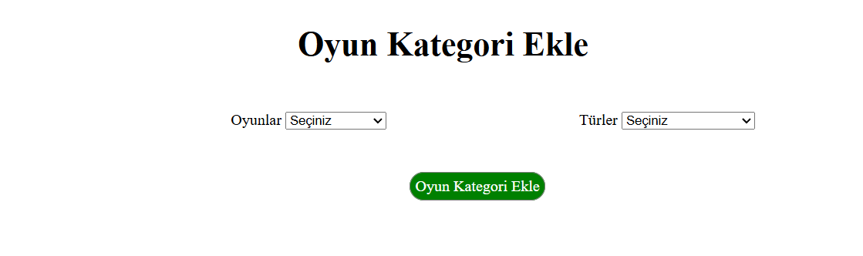

Ekleme işlemini yaparken hangi oyuna hangi kategoriyi eklemek istiyorsak teker teker ekleme işlemini gerçekleştiriyoruz.

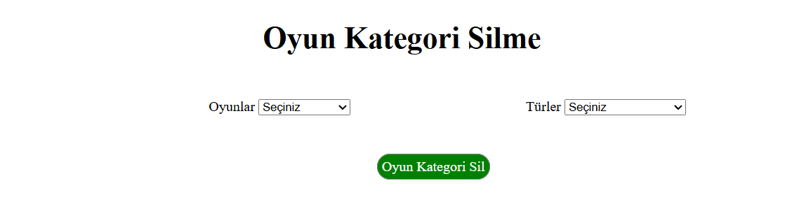

Silme işlemini yaparken de hangi oyunda hangi kategoriyi silmek istiyorsak teker teker silme işlemini gerçekleştiriyoruz.

* Tür ekleme, düzenleme, listeleme

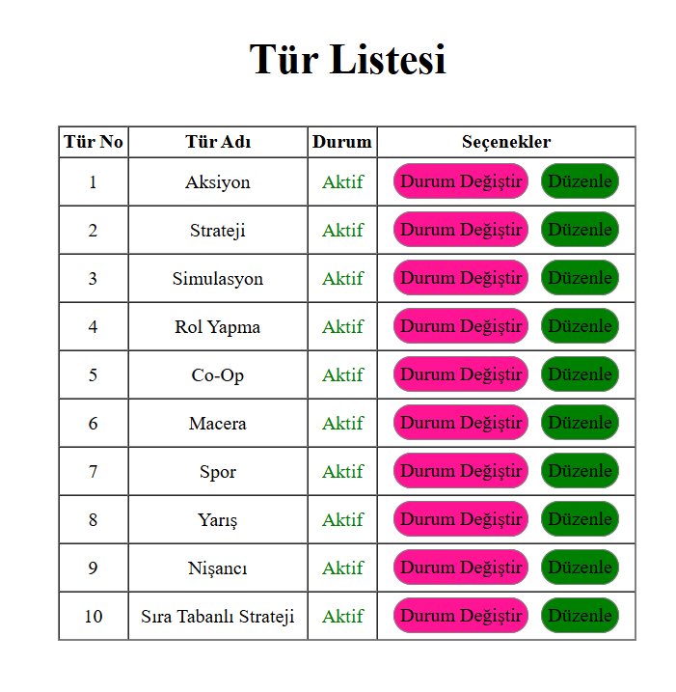

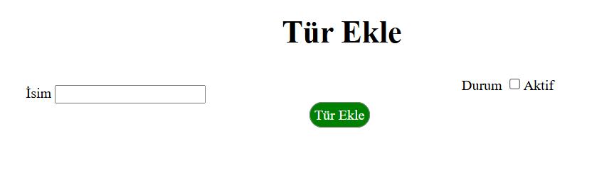

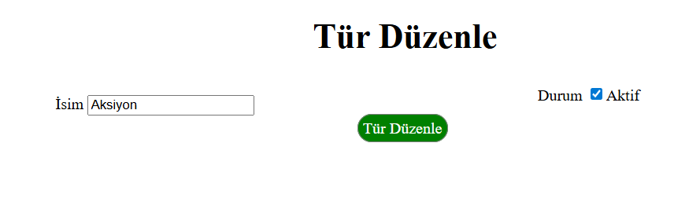

* Kullanıcı yönetimi: Yetki atama, kullanıcı ekleme/düzenleme

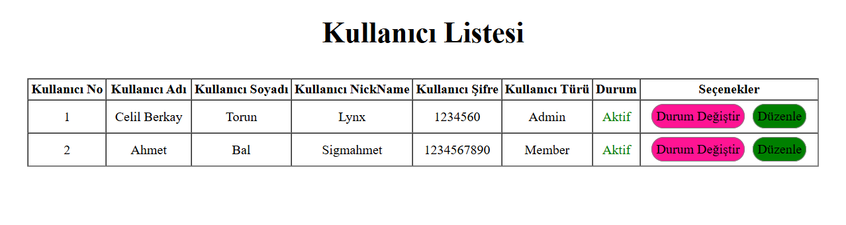

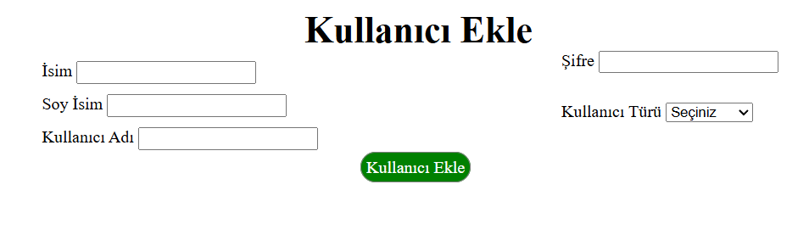

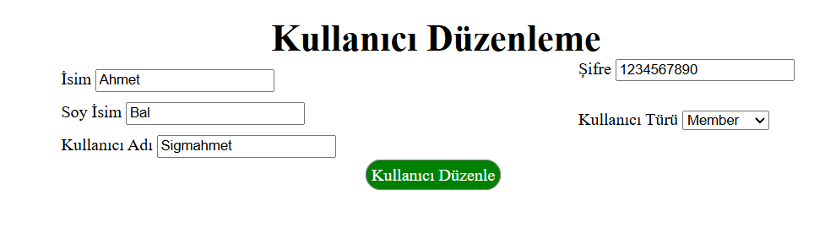

* İçerik kontrolü (yorumları aktif/ pasif etme)

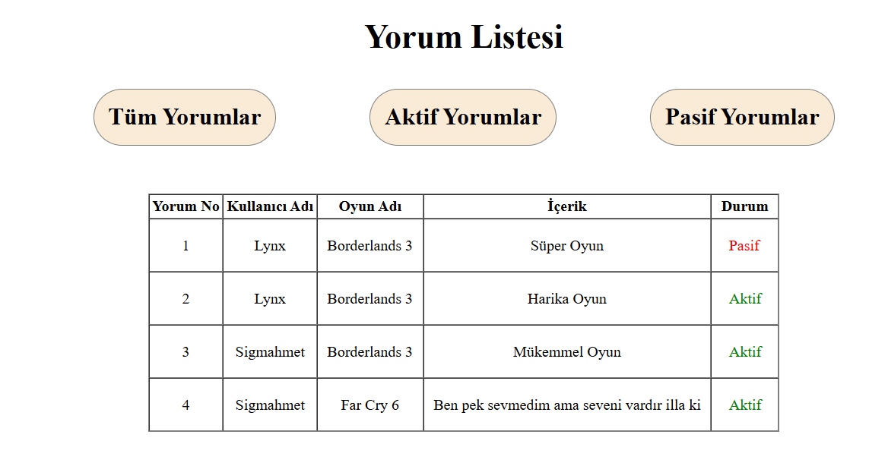

Yukarıdaki butonları kullanarak aktif/pasif ya da tüm yorumları listelebiliyoruz.

# 5. Sistem Akışı

Kullanıcı:   
Ana sayfa → Oyun seçimi → Oyun detay sayfası → Yorum okuma / yorum ekleme  
  
Admin:  
Giriş yap → Yönetici paneli → (Oyun Yönetimi / Tür Yönetimi / Kullanıcı Yönetimi/ Yorum Yönetimi)

# 6. Kullanılan Teknolojiler

* ASP.NET (back-end)
* C# (programlama dili)
* HTML, CSS
* SQL Server (veritabanı)

# 7. Sonuç

LevelYorum, oyun severler için bilgi ve fikir alışverişi sağlayan bir platform olmasının yanında, güçlü bir yönetim paneli ile içerik ve kullanıcı yönetimini kolaylaştırmaktadır. Kullanıcı dostu arayüzü sayesinde hem ziyaretçilere hem de yöneticilere pratik bir kullanım deneyimi sunar.